何妨呐

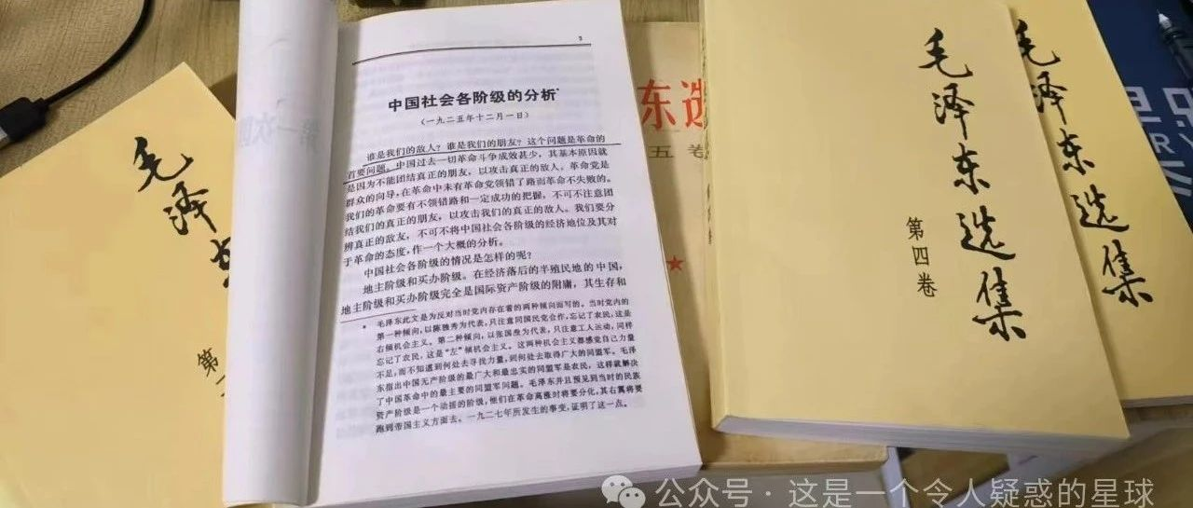

# 我们为什么要读《毛选》？

原创  何妨呐  [这是一个令人疑惑的星球](javascript:void(0);)

大家好，从下个月开始，我将专门开设一个文章专栏，用以分析毛选内容，除了有对原文内容本身的理解外，更多的会加入我本人生活实际的感悟，即我是怎样运用毛选解决实际问题的。争取月更两篇，以飨己，飨未来，飨读者。毛选前四卷共159篇文章，每月两篇（如不被封禁），写完需要六年半，那时我已经二十九岁了。我相信在而立之年前写成这样的一个专栏，对我整个人生都将有重大启示。

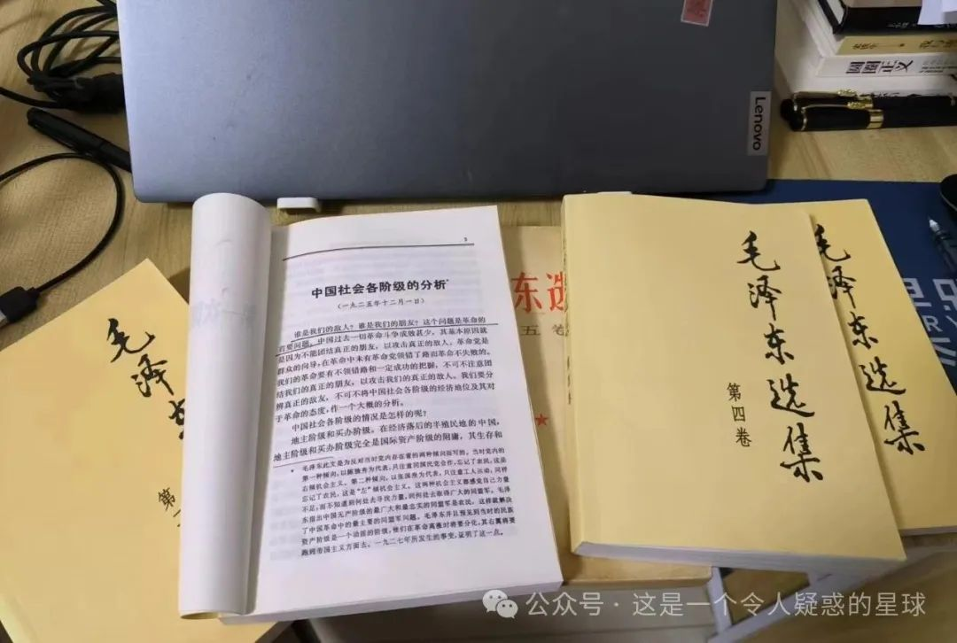

因为生活压力愈大，现在越来越多的人开始读毛选，尤以年轻人为主。我们都知道，毛选是屠龙术，我也是自高中开始接触，大一开始研读，结合近代史和党史，读的较慢，直到大三才勉强读完毛选四卷。读完之后，不能说我得道飞升，也没有让我一夜顿悟，但确确实实给我带来了肉眼可见的改变——自律和信心。遇到事情不退缩，遇到难关能分析其本质，甚至偶尔还能看清一些事物的本质规律和发展趋势，不至于过多的内耗迷茫，并总结出了属于自己的最基本的四字处世观——消极向上。即遇到那些难以撼动和改变的社会现实和当下困难，消极是可被允许的，但消极不影响我个人的向上，消极也不耽误我向上。消极并不和向下绑定。我允许一切情绪发生，且情绪是我的附庸，而我并非是情绪的奴隶，我理解我产生的一切情绪，甚至我还能驾驭当下的情绪，以使我进行思考，继而写出不同内容的文章以解决实际问题。这就是我第一遍读毛选的最大受用。

毛选让我学到了另外一种思辨方式，即怎样结合实际，怎样运用你所学的（马列毛）知识和方法论，去分析困难本身的矛盾，最终解决当下问题。我之前一直以为，解决问题是目的，寻找尝试不同的方法是手段。但读了毛选之后才明白，问题当然是要最终被解决的，但当问题过大，你完全可以把它拆开分析其矛盾构成（《矛盾论》），从整体入眼，从部分着手将其逐个击破（《中国革命战争的战略问题》），甚至你还能把问题本身当成条件，把问题本身当成手段（《实践论》），以问题解决问题（《中国的红色政权为什么能够存在》），甚至问题本身还能为你所用，你能清晰地分析出问题的发展趋势并知晓你解决它的若干个过程（《论持久战》），这是一种无比强大的思维体系。



毛选中并没有对你颐气指使，也没有对你的生活指手画脚，他只是在告诉你如何找到正确的方向又如何坚定自己的选择，在前行路上遇到困难又该怎样解决。它不会手把手教会你如何解决你所面对的问题，时代在发展变化，我们要的也不是钓上来的那条鱼，而是渔具和钓鱼的方法。教员会告诉你，你是八九点钟的太阳，未来和希望寄托在你的身上，教员还会在毛选里面告诉你，他本身遇到的问题是什么、是怎样认识问题的、怎样分析矛盾、怎样思考的、又是怎样着手解决的，解决成功之后，又是怎么面对那些附加题的。他说的都是大白话，他作了许多的解释在里面，他不怕你看不明白，也不会逼着你看逼着你学，他只是怕你过不好，所以他留下了这些极其可贵的文章，以供你重拾信心并强大自己的内心。

当年明月在采访中说，他在晚上十一点多从图书馆回宿舍的路上，感受到一种无比的喜悦。他能清楚地听到自己的脚步声，他感到自己在不断地前进。世界上有很多的人很多种选择，最低的是温饱，之后是利益，即钱和权，但再之上的是智慧。人终究是要死的，再厉害再嚣张再有钱的人都要死，在此之前人通过不断的学习读书，懂得世界上的很多东西，知道世界上的规律，认识道，你就会感到一种无比的狂喜。

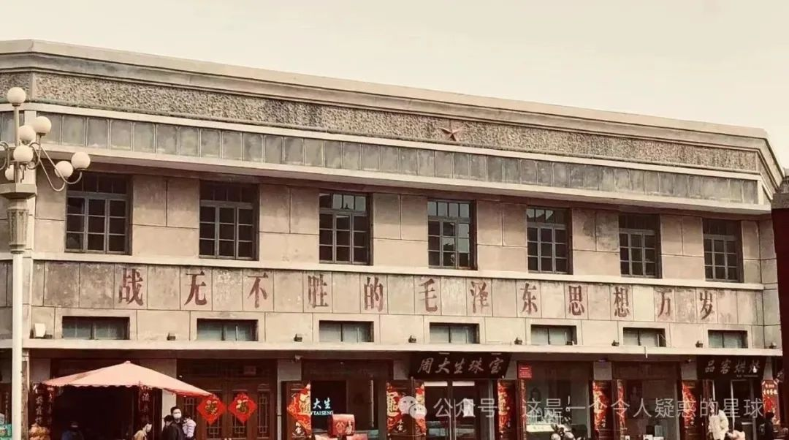

他说的“智慧”让我印象深刻，究竟什么是智慧，又怎样得到智慧？拥有智慧的外在表现是什么？认识社会的本质？认识事物的发展规律？用逻辑解释所有现象？可大家不都说，懂得越多越痛苦吗？那我还要不要追逐智慧，追逐规律，追逐道呢？

读完毛选后我才找到了答案，懂得越多不会有痛苦，看的越清也不会越痛苦，读书后陷入思考的痛苦，和不读书面对问题手足无措的痛苦是两码事。思考之后你会进步，而哭泣之后你会原地踏步。你读书学习，并不是为了看清本质，也并不是在看清本质后无所求无所欲，得到智慧也不是为了无欲无求，而是为了控制所欲所求。你可以追逐一个东西继而得到，也可以厌弃一个东西继而远离，这种收放自如的包容，这种游刃有余的从容，才是追逐智慧的意义。

我认为的智慧，是要达到两种境界:包容和从容。前者需要内心的强大，后者需要自身实力的强大，有了这两者，你才能真正处理好自己的情绪，真正做好一些事情，做好一些利己利他乃至利群众的事情（雷军就没少读毛选）。你越接近智慧，你就越有十足的喜悦，这种喜悦不同于吃饱穿暖的恬然，也不同于目标达成的舒心，它不是外来的，而是内发的，它是你莫向外求的奖赏，你靠的不是别人，所以你就不需要通过外界的评价来确认你自己的价值，你不会因为外来的反馈战战兢兢，你也不会把寄托放在外界，你不会因为外部的变化而患得患失，你会觉得坦然，你会真正达到范仲淹“不以物喜，不以己悲”的境界。

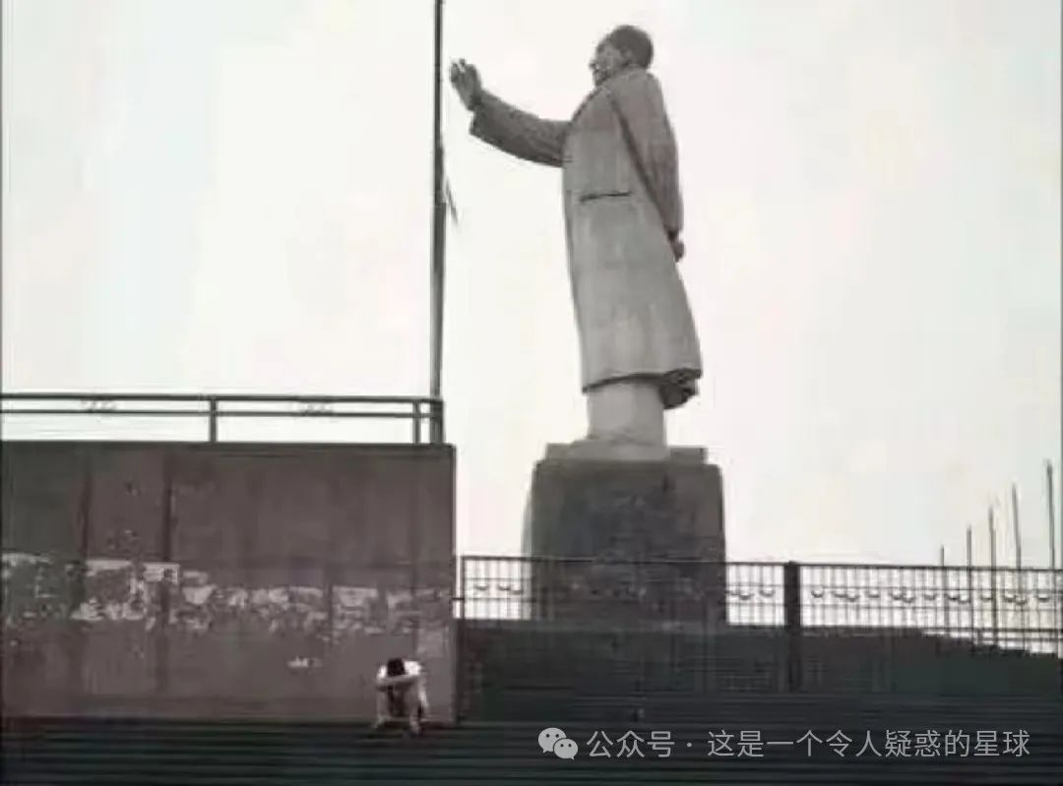

而毛选，无外乎是包含这种智慧且高于这种智慧的，教员他追逐的已不是个人的得失和成就，而是整个中国亿万人民群众的尊严和底气。我们为什么要读《毛选》？因为它是无与伦比的财富，它会让你对自己的定位非常清晰，你会非常清楚你想要什么，你又该怎样追求什么，你会找到属于自己的活法且活的非常舒心和坦然。我们归根结底所要追求的不过就其一点，以自己喜欢的方式过一生。

预览时标签不可点

微信扫一扫  
关注该公众号

[知道了](javascript:;)

微信扫一扫  
使用小程序

[取消](javascript:void(0);) [允许](javascript:void(0);)

[取消](javascript:void(0);) [允许](javascript:void(0);)

×

分析

：  ，  ，  ，  ，  ，  ，  ，  ，  ，  ，  ，  ，  。   视频  小程序  赞  ，轻点两下取消赞  在看  ，轻点两下取消在看  分享  留言  收藏

精选留言



烨.来自天津

本人六年级，刚看完《实践论》，感觉教员用很易懂和简洁的语言叙述很抽象的东西，教员真的很厉害。（真的六年级，不是阴阳） 期待专栏。



自然选择号来自福建

啊？六年级我还不会打篮球



遠道漫途解鈴人.来自浙江

初三。实践论真的很通俗易懂，讲认识论的。矛盾论是真的需要一些哲学基本常识和抽象思维的。主要是讲的理论心中要有事实和阅历相配。



好名字来自上海

没事，我十六年级也不会打



川村くんのサバ来自河北

小朋友你是遭受什么打击了吗？这个年纪就开始读毛选了[惊讶]



故物新知来自天津

主要是我们班里开始流行读毛选了



故物新知来自天津

我们通过毛泽东思想指导，开展了小规模的运动（不是那种）



未命名用户来自山东

哈哈哈哈，阳和平，阳老讲的好，现在的孩子读《资本论》什么的都太容易了，因为本身就生活在这么个土壤里



清风徐来来自广东

我记得小学课本有毛主席的文章，好像就是六年级的？



故物新知来自天津

对，有《为人民服务》，七上还有《纪念白求恩》。



孙悟空来自北京

挺期待这个专栏的，作者加油



skyline来自广东

啊啊啊终于！能有解读毛解和分析怎么将毛选运用到实际的吗！！我在网上找了很久，一直没有找到适合的！期待！像您在文章中提到的，您是阅读了大量的党史跟近代史才结合毛选才能“得道飞升”，所以我还有个小小建议：结尾可以放上建议阅读的材料之类的。不论如何，十分期待



欢乐马来自广东

邓野《联合政府与一党训政》



Always*来自安徽

前排留言 21年踏上三尺讲台，也捧起了毛选。时间零碎，半知半解，共同学习。



武威天师来自甘肃

《毛选》虽作为党部文刊，但并不晦涩难懂。里面有相当多的内容让迷茫困顿的自己找到前进的方向，虽不至马上实现人身自由，但已有精神之自由不会让读者沉沦。期待(*^o^*)



小马来自江西

大一，刚刚接触实践论、矛盾论、关于正确处理人民内部矛盾的问题，希望能在up主这个栏目当中加深印象！支持你！(>ω<)



本啦！来自四川

分享一个公众号，也是我一直关注的。公众号的文章内容跟它的名字一样是“毛选全集”，有音频也可以下载电子版毛选。



Karas来自北京

杨老师，不知道这个系列会写到多少期，但我确定的是每一期我都会仔细拜读。



?来自甘肃

昨天读了黑塞的悉达多，里面讲到：知识可以分享，智慧无法分享，它可以被发现，被体验。智慧令人安详，智慧创造奇迹，但人们无法言说和传授智慧。但是，我目前对智慧没有自己的理解和认识，希望可以通过你的文章，能找到一些答案。同志共勉！



Bear bling来自湖北

想请教一下博主，毛选的第五卷上哪儿买呀



夜雨微光来自河北

买不到，就是一些关于屠龙术的东西，对于普通人有点远了



这是一个令人疑惑的星球来自

孔夫子旧书网



猪の蛋蛋来自山东

第五卷可以看毛文集建国以后的部分，基本上一样



丶来自广东

毛选第五卷好像没有出版，市面上只有一到四卷，我有1-5卷的pdf版，以及民间版本的六七卷，静火和赤旗，需要的话可以发给你



屹浪.来自陕西

旧书网买到了



腾腾来自山西

第五卷所有内容可以在毛文集十卷里找到，不是非法的，只是不发行了



小月半来自河南

你好，能发我一份吗[嘿哈]



心平气和来自江苏

你好，请问可以发我1-5卷嘛



丶来自广东

可以，留个联系方式加好友，我发给你



Li来自河北

早晚能用上。[微笑]



jian来自广东

期待期待[玫瑰][玫瑰]



🙈Catalina🙈来自浙江

支持支持



立稳来自河南

好  跟着博主一起读毛选



黄剑来自江西

同志，大道不孤，加油！



马穆德相来自

读了不后悔，不读后悔一辈子



yesWg来自新疆

期待



林黛玉倒拔垂杨柳来自河北

非常期待，希望和作者一起读



。来自

这届年轻人不仅不好带了，搞不好就被带了



卟卟卟来自广东

支持！我最近也在读毛选，不过还有很多内容只是囫囵吞枣地理解，并不能深入地看懂，有待您的解读了



Whisper来自内蒙古

加一，期待！



陶春来自陕西

善



辛夷来自吉林

如果怕被和谐，就做成音频，试着发到b站

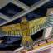

我的世界来自河南

[强][强]赞



菜包狗de忧伤来自湖北

阅读学习+1



共产主义接班人来自山东

共勉[太阳]



符卿来自江西

共勉。



lly来自山东

作为一个老粉丝我不太理解



你好柚子来自河北

怕看不到错过，下期出了毛选踢我



艾霖亚来自江西

老师，有书籍的链接吗？或是哪家出版社出版的？



黄剑来自江西

购物平台直接搜，除了普装、平装、精装等装帧上的区别，没有其他区别。



琳魂汆熟来自广东

加油！



Cop（早睡早起版）来自山东

期待！



斯普特尼克一号来自浙江

支持



shackle来自陕西

是76年以前的版本吗，最近才看完毛选1-4



寒山来自河南

一起努力吧同志！

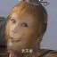

怪来自福建

期待[色][嘿哈]



花野来自北京

加油！



拂光来自河南

共勉。



局外人来自河北

期待一下